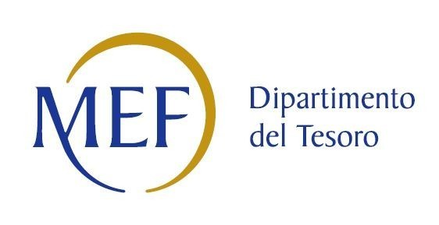

SCHEDE DI RILEVAZIONE
PER LA
RELAZIONE SULL’ATTUAZIONE DEL PIANO DI RAZIONALIZZAZIONE DELLE PARTECIPAZIONI
da approvarsi entro il 31/12/2022
(Art. 20, c. 4, TUSP)

SCHEDA STATO DI ATTUAZIONE

Fusione della società (per unione o per incorporazione)

DATI ANAGRAFICI DELLA PARTECIPATA
Codice Fiscale | 94031260030
Denominazione | Agenzia di accoglienza e promozione turistica locale della Provincia di Novara s.c.r.l. o brevemente “ATL della Provincia di Novara s.c.r.l.”

NOME DEL CAMPO | Indicazioni per la compilazione
Stato di attuazione della procedura | Procedura di fusione in corso
Motivazioni del mancato avvio della procedura
Stato di avanzamento della procedura | Approvazione del Consiglio di Amministrazione dell’ATL in data 27/06/2022 del progetto di fusione tra ATL della Provincia di Novara e ATL Biella Valsesia Vercelli depositato, unitamente ai restanti documenti indicati dalla Legge (art. 2501 septies C.C.), in data 28 giugno 2022 presso le sedi delle società partecipanti alla fusione e regolarmente iscritto, in pari data, presso il competente Registro Imprese  Approvazione del progetto di fusione da parte dei Soci in Assemblea Straordinaria in data 14/11/2022.  Entro il 31/12/2022 possibile stipula atto fusione
Ulteriori informazioni*
*Campo testuale con compilazione facoltativa.
* In particolare vanno descritte le situazioni di mancato avvio della procedura di razionalizzazione programmate, nonché quelle caratterizzate dalla mancata conclusione della medesima.

**Campo testuale. Indicare: (i) le motivazioni dell’eventuale ritardo per gli interventi i cui tempi previsti non sono stati rispettati ; (ii) le motivazioni di eventuali interventi di razionalizzazione realizzati in difformità e/o non previsti dal Piano; (iii) le motivazioni delle eventuali situazioni per le quali siano venute meno le criticità che avevano determinato l’adozione di una misura di razionalizzazione”; (iv) eventuali altre informazioni che si ritengano utili.

N.B. Deve essere chiarito lo stato di attuazione,alla data di compilazione della presente scheda e in previsione al 31/12/2022.

